1. Lineare Gleichungssysteme

Lineare Gleichungssysteme bestehen aus 2 Gleichungen mit jeweils 2 Variablen. Im Koordinatensystem kann man im Schnittpunkt der beiden Graden die Lösung erkennen, die für beide Gleichungen zutrifft. Diese Gleichungssysteme haben einen großen praktischen Nutzen, wenn man verschiedene Dinge miteinander vergleichen möchte.

Beispiel 1:
Franz möchte am Wochenende einen Umzugswagen mieten und hat 2 Angebote eingeholt.
Angebot 1: 170 € Grundpreis, jeder weiter Kilometer kostet 0,80 €/km
Angebot 2: 50 € Grundpreis, dafür aber kostet jeder Kilometer 1,20 €/km
Franz muss insgesamt 360 km fahren und will wissen, welches Angebot für ihn günstiger ist.
Nun stellen wir für beide Fälle eine Gleichung auf: y ist der Preis, x sind die Kilometer
y = 0,8x + 170
y = 1,2x + 50
Angebot A: Angebot B:
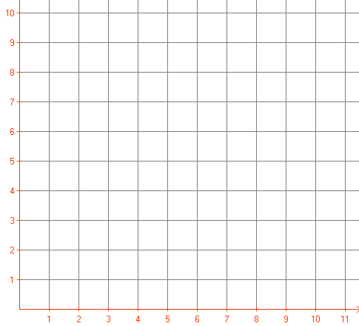
€
km
50
100
250
300
350
400
450
500
550
150
200
100
200
150
250
350
400
450
500
50
300
y = 1,2x + 50
y = 0,8x + 170
Schnittpunkt
Zuerst der zeichnerische
Lösungsweg:
Um eine Gerade zu zeichnen, benötigt man lediglich 2 Punkte

Wertetabelle Angebot A
x | 0 | 200
y | 170 | 330

Wertetabelle Angebot B
x | 0 | 200
y | 50 | 290

Der Schnittpunkt der Graden zeigt den Punkt, an dem beide Angebote gleich viel kosten.

Nun die rechnerische Lösung:
In dem wir die beiden Gleichungen gleichsetzen und zuerst x und dann y ausrechnen, erhalten wir als Lösung den Punkt, bei dem beide Angebote gleich viel kosten
Da der X Wert jetzt bekannt ist, können wir für das x in einer der beiden Gleichungen diesen Wert einsetzen und dadurch den dazugehörigen Y Wert ermitteln.
Y = 0,8x + 170
Y = 0,8·300 +170
Y = 410
0,8x + 170 = 1,2,x + 50
120 = 0,4x
300 = x

Lösungssatz: Bei 300 Kilometern kosten beide Angebote gleich viel, nämlich 410 €. Weil Franz 360 Km fahren muss, ist das Angebot A für ihn günstiger.
2) Lösungsverfahren bei linearen Gleichungssystemen.
Aufgabe: In einem Stall leben 26 Tiere, Schafe (x) und Hühner (y)mit insgesamt mit 90 Beinen. Wie viele Schafe und Hühner sind es?

Bei linearen Gleichungssystemen stehen uns grundsätzlich 4 Verfahren zur Verfügung.
- zeichnerische Verfahren
- Gleichsetzungsverfahren
- Einsetzungsverfahren
- Additionsverfahren

In dem Gleichungssystem mit den Hühnern und Schafen sollen beispielhaft alle 4 Lösungsverfahren gezeigt werden.

Schritt 1: aus dem Text heraus die Variablen identifizieren. Es sind die Schafe und die Hühner und wir geben ihnen die Variablen x und y.
Wir wissen, dass x Schafe und y Hühner 26 Tiere ergeben. Daraus folgt Gleichung 1: x + y =26.
Wir wissen, dass Schafe 4 und Hühner 2 Beine haben. Daraus folgt Gleichung 2: 4x + 2y = 90
Gleichung 1: x + y = 26 Gleichung 2: 4x + 2y = 90

Schritt 2: Im zweiten Schritt muss man sich für eines der 4 möglichen Lösungsverfahren entscheiden. Wir beginnen in diesem Beispiel mit dem zeichnerischen Verfahren.

2.1) zeichnerisches Lösungsverfahren:
Um einen Graphen zeichnen zu können, müssen beide Gleichungen in die Normalform ( y = mx + b) gebracht werden. Denn wir brauchen zum Zeichnen den Schnittpunkt mit der y- Achse und die Steigung m.

Durch Umformung erhält man:
Gleichung 1: x+ y = + 26 Gleichung 2: 4x + 2y = 90
y = -x + 26 2y = -4x + 90
y = -2x + 45
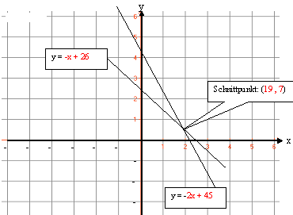
Nach der Umformung können wir sofort erkennen, dass die Gerade der ersten Gleichung negativ ist, die Y- Achse bei 26 schneidet und die Steigung -1 hat.
Die Gerade der zweiten Gleichung hat die Steigung (-2), ist auch negativ und schneidet die Y- Achse bei 45.

Um die Geraden zeichnen zu können, legen wir für beide Geraden eine Wertetabelle mit jeweils mindestens 2 -3 Wertepaaren an. Wir setzen für x drei beliebe Zahlen in beide Gleichungen ein und errechnen damit die dazugehörigen y-Werte. Einer der x-Werte sollte dabei immer 0 sein.

Wertetabelle 1: x 0 20 30 Wertetabelle 2: x 0 20 30
y 26 6 -4 y 45 5 -15

Den Schnittpunkt, (und damit die Lösung) können wir nach dem Zeichnen der Geraden direkt ablesen.
2.2) Gleichsetzungsverfahren:

Das Gleichsetzungsverfahren bietet sich für Gleichungen an, bei denen die x oder y Werte bereits alleine auf einer Seite stehen. Um das Gleichungssystem zu lösen, versuchen wir bei allen rechnerischen Verfahren mit Hilfe kleiner Tricks zuerst die eine Variable auszublenden.

Gleichung 1: y = -x + 26 Gleichung 2: y = -2x + 45

Beim Schnittpunkt der beiden Geraden muss der jeweilige y-Wert gleich sein. Daraus folgt:

y = y oder -x + 26 =-2x + 45 Mit diesem Trick haben wir das y
verschwinden lassen und können jetzt erst
einmal in Ruhe den x Wert ausrechen.
-x + 26 =-2x + 45 │+ 2x
x + 26 = 45 │- 26
x = 19
Um y auszurechnen, brauchen wir nur noch den errechneten x Wert in eine der beiden Gleichungen einzusetzen.
y = -x + 26
y = - 19 + 26 = 7

2.3) Einsetzungsverfahren:

Dieses Verfahren würde sich anbieten, wenn wir die beiden Beispielsgleichungen nicht in die Normalform umgeformt hätten. Auch hier wieder ein kleiner Trick, um eine Variable auszublenden. Bei diesem Verfahren wird dazu zuerst ein x oder ein y Wert freigestellt.

Gleichung 1: x + y = 26 Gleichung 2: 4x + 2y = 90

Gleichung 1 bietet sich für eine Freistellung von x an.

x + y = 26 │-y
x = 26 - y

Im nächsten Schritt ersetzen wir nun das x in der zweiten Gleichung durch 26-y

4x + 2y = 90
4 (26-y) + 2y = 90 │ausklammern
104 – 4y + 2y = 90 │ordnen
104 – 2y = 90 │- 90
14 – 2y = 0 │+ 2y
14 = 2y │: 2
7 = y

Im letzten Schritt braucht nur noch der errechnete y Wert in eine Gleichung eingesetzt werden um den x Wert zu bestimmen: x + 7 = 26
x = 19

2.4) Additionsverfahren:

Beim Additionsverfahren kommt ein neuer Trick zur Anwendung. Die Gleichungen werden nach einer eventuell notwendigen kleinen Veränderung so addiert, dass entweder x oder y im ersten Schritt wegfällt. Betrachten wir die Schafe/Hühner- Gleichungen:

Gleichung 1: x + y = 26 Gleichung 2: 4x + 2y = 90

x + y = 26
+ 4x + 2y = 90 Beide Gleichungen werden addiert
5x + 3y = 116

Eine einfache Addition bringt hier nichts. Wir wissen zwar jetzt, dass 5x + 3y = 116 ist, haben aber immer noch 2 Variablen. Deshalb formen wir die erste Gleichung so um, dass nach einer Addition eine Unbekannte verschwindet:

x + y = 26 · | (-2)
-2x – 2y = -52

Wenn wir jetzt die beiden Gleichungen addieren, verschwindet wie durch Zauberei das y.

-2x – 2y = -52
+ 4x + 2y = 90 beide Gleichungen werden addiert
2x + 0 = 38

und wir können den x- Wert ausrechnen.
2x + 0 = 38 │:2
x = 19

Im letzten Schritt braucht nur noch der errechnete x Wert in eine der beiden Gleichungen eingesetzt werden, um den y Wert zu bestimmen:

x + y = 26
19 + y = 26 │-19
y = 7

Grundsätzlich können alle linearen Gleichungssysteme mit nur einem Verfahren gelöst werden. Es ist aber dennoch sinnvoll, alle Verfahren zu beherrschen, da so viel Rechenzeit gespart und Fehler vermieden werden können.

* Aufgaben lineare Gleichungssysteme *

1) Löse zeichnerisch folgendes Gleichungssystem
-1
2
1
3
4
5
6
-2
-3
-4
-5
-6
y
1
2
3
4
5
6
-1
-2
-3
-4
-5
-6
x
*
G₁: y = x - 1 G₁: y = -2x +2
Wertetabelle 1: x 0 y

Wertetabelle 2: x 0
y

Die Lösung lautet:

3

2) Löse mit dem Gleichsetzungsverfahren:
2
*
a) G₁: y = x - 1 G₂: y = -2x +2
b) G₁: y = 4x + 3 G₂: y = 8x -9
2

2
c) G₁: y = -4x + 7 G₂: y = 12x -9

3) Löse mit dem Einsetzungsverfahren:
*
a) G₁: y = x - 1 G₂: y + 2x = +2
2

b) G₁: y = 4x + 3 G₂: y + 9 = 8x
2

c) G₁: y = -4x + 7 G₂: y – 12x + 9 = 0
2

4) Löse mit dem Additionsverfahren:
2
*
a) G₁: 2y = x - 1 G₂: y = -x +7

b) G₁: -y = 4x + 3 G₂: y + 9 = 8x
2

2
c) G₁: 8y = -4x + 8 G₂: -4y = 12x - 9

 | 0 - 17 | 18 -21
Erreichte Punkte
Bearbeite | * | **
Ergänzende Materialien

** Aufgaben: lineare Gleichungssysteme **

5) Schaue dir folgende Gleichungssysteme an und wähle das beste rechnerische Verfahren. Schreibe dazu einen Buchstaben in das Kästchen hinter den Gleichungssystemen.
6
*
*
(G für Gleichsetzungsverfahren, E für Einsetzungsverfahren, A für Additionsverfahren)

a) G₁: y = 3,5x + 4 b) G₁: 2y = 4x + 36 c) G₁: 2x = 4y + 13

G₂: y = 0,5x – 2 G₂: y = -4x - 33 G₂: 2x = 3y - 4

d) G₁: 2y +4 = 4 x + 27 e) G₁: x + 2 = 4y f) G₁: x + 2 = y

G₂: x = 3y – 2 G₂: 12 – x = 3 y G₂: 4x + 3y = 2,5

6) Löse die Gleichungssysteme:
*
*

a) G₁: y = 3,5x + 4 b) G₁: 2y = 4x + 36
12
G₂: y = 0,5x – 2 G₂: y = -4x - 33

c) G₁: 2x = 4y + 13 d) G₁: 2y +4 = 4x + 27
G₂: 2x = 3y – 4 G₂: x = 3y – 2

e) G₁: x + 2 = 4y f) G₁: x + 2 = y
G₂: 12 – x = 3y G₂: 4x + 3y = 2,5

7) Löse folgendes Gleichungssystem zeichnerisch
3
*
*
a) G₁: x + 2 = 4y G₂ : 15 – 6x = 3y
-1
2
1
3
4
5
6
-2
-3
-4
-5
-6
y
1
2
3
4
5
6
-1
-2
-3
-4
-5
-6
x

-1
2
1
3
4
5
6
-2
-3
-4
-5
-6
y
1
2
3
4
5
6
-1
-2
-3
-4
-5
-6
x
3
b) G₁: x + 2 = y G₂: 12x + 3y = 36

Auswertung ** | 0 - 19 | 20 - 24
Erreichte Punkte
Bearbeite | ** | ***
Ergänzende Materialien

*** Aufgaben: lineare Gleichungssysteme ***

8) Handyverträge
*
*
*
Lena kann ihren Handyvertrag kündigen und vergleicht 2 neue Handyangebote:
Angebot 1: 20 € Grundgebühr im Monat und Anrufe in alle nationalen Netze kosten 7 Cent pro Minute.
Angebot 2 : keine Grundgebühr, dafür aber 10 Cent/Minute in alle nationalen Netze.

Lena schätzt, dass sie im Monat ca. 16 Stunden lang telefoniert. Sie würde aber gerne noch mehr telefonieren. Welches Angebot ist für sie günstiger?
2
- Stelle 2 Funktionsgleichungen auf,
2
- Erstelle 2 Wertetabellen und
- Skaliere das Koordinatensystem und zeichne die Funktionsgraphen in ein Koordinatensystem.
2
1
- Überprüfe die Lösung mit einem Verfahren deiner Wahl.
2

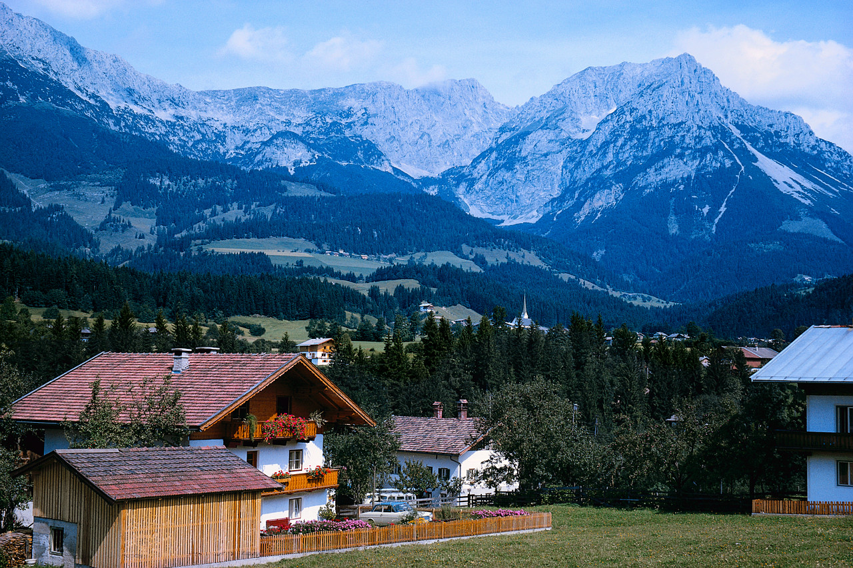
9) Wandergruppe
*
*
*
2 Wandergruppen gehen auf einem 12 km langen Wanderweg von Oberhof nach Unterhof. Gruppe 1 geht um 8:00 in Oberhof los und läuft mit ca.3 km/h bergab. Gruppe 2 geht um ebenfalls um 8:00, aber in Unterhof los und läuft nur mit 2 km/h Geschwindigkeit, da sie bergauf laufen muss.
Unterhof
Wann treffen sich die Wandergruppen?
Oberhof

a) Stelle für beide Gruppen eine Funktionsgleichung auf! Überlege bei der Gleichung für die Gruppe 2, in welche Richtung der Graf gehen muss, damit sich die beiden Grafen treffen!
2

b) Überlege dir, welcher Abschnitt im Koordinatensystem den Strecken/Zeitverlauf anzeigen wird. Zeichne dann ein Koordinatensystem, bezeichne die Achsen und wähle eine sinnvolle Skalierung.
2
c) Zeichne die Funktionsgrafen in das Koordinatensystem und lese den Schnittpunkt ab!
2

d) Überprüfe rechnerisch die Lösung des Gleichungssystems
2

10) Schwimmbad
*
*
*
Die Tageseinnahen eines Schwimmbades betrugen 20.800 € Eine Eintrittskarte für Erwachsene kostet 4 €, eine für Kinder nur 2,50€. Es wurden an diesem Tag 6000 Besucher gezählt. Wie viele Erwachsene und wie viele Kinder waren es?
- Stelle 2 Funktionsgleichungen und 2 Wertetabellen auf
4
4
- Zeichne ein Koordinatensystem mit einer sinnvollen Skalierung und zeichne die Graphen
2
- Überprüfe das Ergebnis rechnerisch.

11) Rechteck
*
*
*
In einem Rechteck ist eine Seite um 3 cm länger als die andere. Der Flächeninhalt ändert sich nicht, wenn man die längere Seite um 5 cm verlängert und gleichzeitig die kürzere um 3 cm verkürzt. Wie lang waren die Seiten des ursprünglichen Rechtecks?
a) Zeichne eine Skizze der beiden Rechtecke und bemaße die Seiten.
6
b) Stelle 2 Gleichungen über die Flächeninhalte der Rechtecke auf.
c) Ermittle rechnerisch die Lösung und überprüfe das Ergebnis mit einer Probe.

12) Quadrat
*
*
*
Verlängert man eine Seite eines Rechtecks um 2 cm und verkürzt die andere um 4 cm, so erhält man ein Quadrat. Der Flächeninhalt des Quadrats ist um 10 cm² kleiner als der des Rechtecks. Wie lang sind die Seiten des ursprünglichen Quadrats?
a) Zeichne eine Skizze des Rechtecks und des Quadrats und bemaße die Seiten.
6
b) Stelle 2 Gleichungen über die Flächeninhalte auf.
c) Ermittle rechnerisch die Lösung und überprüfe das Ergebnis mit einer Probe.

Auswertung *** | 0-29 | 30-38
Erreichte Punkte
Bearbeite | *** | Nix mehr ,)
Ergänzende Materialien

